На правах рукописи

Киселев Сергей Владимирович

ИССЛЕДОВАНИЕ И ПРОГНОЗИРОВАНИЕ ПОЛЗУЧЕСТИ ИГЛОПРОБИВНЫХ НЕТКАНЫХ МАТЕРИАЛОВ

Специальность: 05.19.01 - материаловедение производств текстильной и легкой промышленности

Автореферат
диссертации на соискание учёной степени
кандидата технических наук

Санкт-Петербург
2007
Работа выполнена в Государственном образовательном учреждении высшего профессионального образования "Санкт-Петербургский государственный университет технологии и дизайна"

Научные руководители: доктор технических наук,
профессор
Сталевич Аркадий Михайлович

доктор технических наук,
профессор
Макаров Авинир Геннадьевич

Официальные оппоненты: доктор технических наук,
профессор
Шляхтенко Павел Григорьевич

кандидат технических наук,
доцент
Романова Алла Александровна

Ведущая организация: ООО институт технических сукон,
г. Санкт-Петербург

Защита диссертации состоится "25" декабря 2007 г. в 12-00 часов на заседании диссертационного совета Д 212.236.01 при Государственном образовательном учреждении высшего профессионального образования "Санкт-Петербургский государственный университет технологии и дизайна" по адресу: 191186, Санкт-Петербург, ул. Большая Морская, 18, ауд.241.

С диссертацией можно ознакомиться в библиотеке университета, текст автореферата размещен в интернете на сайте www.sutd.ru.

Автореферат разослан "23 " ноября 2007 г.

Учёный секретарь диссертационного совета А.Е. Рудин
ОБЩАЯ ХАРАКТЕРИСТИКА РАБОТЫ

Актуальность темы. На современном этапе развития материаловедения производств текстильной и легкой промышленности, в связи с появлением и использованием новых материалов, особое значение уделяется всестороннему исследованию их механических свойств, а также прогнозированию деформационных процессов. Такого рода исследования способствуют разработке и производству новых видов материалов, в том числе и нетканых, обладающих заданными свойствами. Иглопробивные нетканые материалы занимают определенное место среди материалов текстильной и легкой промышленности. Выделение указанных материалов в особую группу продиктовано особенностью их макроструктуры, которую, в отличие от большинства других текстильных материалов, нельзя назвать упорядоченной. В то же время, целесообразность исследования механических свойств нетканых материалов определяется широкой областью их применимости. Технология производства нетканых материалов позволяет использовать все виды текстильного сырья, в том числе низких сортов, короткоштапельные и непрядомые волокна, а также волокна, регенерированные из лоскута и тряпья, что выгодно экономически отличает их от других видов текстильных материалов.
Достаточно большой группой нетканых материалов являются иглопробивные нетканые материалы. Некоторые области их применения: земляное, дорожное и железнодорожное строительство, строительство сооружений, аэропортов, дамб, набережных, туннелей, кровли, дренажа, искусственного дерна, теннисных кортов. Иглопробивные нетканые материалы применяются для защиты берегов, для сельскохозяйственных целей, в качестве арматуры в строительных материалах, в машиностроении - для деталей оборудования, покрытия труб, литых элементов, тепло- и звукоизоляции, фильтров, бумагоделательных сукон, полировального и абразивного фетра и т.д.
Для производства иглопробивных нетканых материалов используются все известные и создаваемые волокна, многие дисперсные, сыпучие, связующие вещества. Отдельно и в смесках применяются натуральные, искусственные, синтетические, минеральные, стеклянные волокна. Из синтетических волокон наибольшее применение находят полиамидные, полиэфирные, полипропиленовые волокна. Из натуральных волокон применяют хлопок и шерсть, дающую прекрасные результаты в иглопробивной технологии. Из искусственных волокон используют вискозу. Применяют различные новые и восстановленные волокна, моноволокна, филаментные нити.
Разработка методик исследования механических свойств и прогнозирования деформационных процессов иглопробивных нетканых материалов является актуальной задачей, решение которой способствует выпуску нетканых материалов, обладающих требуемыми вязкоупругими свойствами.
Цель работы состоит в разработке комплекса методик по определению характеристик ползучести и прогнозированию деформационных процессов иглопробивных нетканых материалов, а также в компьютеризации предложенных методик.
Основными задачами исследования являются:
– разработка методики количественного описания ползучести иглопробивных нетканых материалов на основе математического моделирования;
– разработка методик расчетного прогнозирования деформационных процессов для различных условий эксплуатации иглопробивных нетканых материалов, в частности, для процесса с циклическим чередованием различной нагрузки;
- модернизация научно-исследовательской аппаратуры для проведения экспериментов по изучению деформационных свойств иглопробивных нетканых материалов;
- разработка программного обеспечения на основе предложенных методик количественного исследования ползучести, а также расчетного прогнозирования деформационных процессов иглопробивных нетканых материалов.
Методы исследования. Теоретической и методологической основой исследования явились классические и современные научные представления, разработки и положения, применяемые в текстильном материаловедении с использованием закономерностей, изложенных в физике, физико-химии полимеров, механике и термодинамике. Используются также различные математические методы (интегральные уравнения, уравнения математической физики, численные методы, методы вычислительной математики и информатики и др.).
Научная новизна работы состоит:
- в разработке математической модели ползучести иглопробивных нетканых материалов;
- в разработке методик прогнозирования ползучести и деформационно-восстановительных процессов иглопробивных нетканых материалов;
- в исследовании разложения полной деформации и механической работы деформирования иглопробивных нетканых материалов на упругую и вязкоупруго-пластическую компоненты;
- в разработке методики определения спектра запаздывания иглопробивных нетканых материалов в рамках разработанной математической модели ползучести;
- в разработке программного обеспечения, соответствующего методикам численного определения параметров ползучести, а также прогнозирования ползучести и деформационно-восстановительных процессов иглопробивных нетканых материалов.
Практическая значимость и реализация результатов работы состоят в том, что:
- разработана измерительная аппаратура по исследованию деформационных свойств иглопробивных нетканых материалов (Патент на изобретение № 2251094 от 27.04.2005 "Устройство для испытания волокнистых материалов на растяжение", Патент на изобретение № 2255323 от 27.06.2005 "Устройство для испытания нитей на растяжение");
- разработано программное обеспечение для исследования механических свойств иглопробивных нетканых материалов и прогнозирования деформационных процессов (Свидетельство об официальной регистрации программы для ЭВМ № 2006612727 от 03.08.2006 "Прогнозирование процессов растяжения полимерных материалов при переменной температуре", Свидетельство об официальной регистрации программы для ЭВМ № 2006612728 от 03.08.2006 "Прогнозирование процессов обратной релаксации полимерных материалов при переменной температуре", Свидетельство об официальной регистрации программы для ЭВМ № 2006612729 от 03.08.2006 "Определение параметров наследственных уравнений нагруженных состояний полимерных материалов при переменной температуре", Свидетельство об официальной регистрации программы для ЭВМ № 2006612730 от 03.08.2006 "Прогнозирование деформационно-восстановительных процессов полимерных материалов при переменной температуре");
- даны практические рекомендации по целенаправленному отбору образцов иглопробивных нетканых материалов, имеющих различное применение, в зависимости от их технических характеристик (поверхностной плотности, толщине, количеству проколов на единицу площади и др.) на основе спектрального моделирования ползучести.
Материалы диссертации используются в учебном процессе на кафедре сопротивления материалов Санкт-Петербургского государственного университета технологии и дизайна при чтении курсов "Деформирование ориентированных полимеров", "Релаксационные явления в конструкционных материалах" и "Механика химических волокон и композитов", при курсовом и дипломном проектировании.
Апробация результатов работы. Результаты работы докладывались на IX Всероссийском съезде по теоретической и прикладной механике (Н.Новгород, 2006), межвузовских научно-технических конференциях студентов и аспирантов: "Дни науки - 2005" и "Дни науки - 2006" (СПГУТД), а также на научных семинарах кафедры сопротивления материалов СПГУТД.
Публикации. По материалам диссертации опубликовано 13 печатных работ, среди которых два патента на изобретение и четыре свидетельства об официальной регистрации программ.
Структура и объем диссертации. Диссертация состоит из введения, 5 глав, выводов, списка использованной литературы (174 наименований) и приложений. Основное содержание диссертации изложено на 147 страницах машинописного текста, иллюстрировано 42 рисунками и содержит 6 таблиц.

СОДЕРЖАНИЕ РАБОТЫ

Во введении обоснована актуальность темы, сформулированы цели и задачи исследования, научная новизна и практическая значимость работы.

В первой главе приводится обзор литературных источников и патентной литературы по вопросам исследования свойств иглопробивных нетканых материалов, как в Российской Федерации, так и в ближнем и дальнем зарубежье.

В нашей стране проблемой разработки, технологии производства и применения нетканых материалов занимались Бершев Е. Н., Нижебицкий О.Н., Барабанов Г. Л., Казарновский В. Д., Перевозников Б. Ф. и др.

В обзоре литературы отмечается, что иглопробивные нетканые материалы перспективны для повышения эффективности и снижения стоимости работ, например, при строительстве дорог, сооружений различного назначения и т.п. Поэтому необходимо развитие научных концепций и выработка практических рекомендаций по технологическому отбору материалов, созданию новых и совершенствованию существующих структур иглопробивных нетканых материалов. В первую очередь это относится к иглопробивным нетканым материалам на основе синтетических волокнистых отходов, которые представляют наибольший технико-экономический и экологический интерес в различных областях промышленного строительства.
В главе 2 предложены методики исследования механических свойств иглопробивных нетканых материалов. Указанные методики опробованы на типичных образцах такого материала - иглопробивных полотнах из полипропиленовых волокон "Пинема" (производства ОАО "Пинема", Беларусь, г. Пинск) с различными техническими характеристиками (поверхностной плотностью, толщиной, числе проколов на единицу площади, разрывными характеристиками и т.д.), которые приведены в табл.1.
Для проведения экспериментальных исследований в режиме ползучести были разработаны приборы: "Устройство для испытания волокнистых материалов на растяжение" (Патент на изобретение № 2251094 от 27.04.2005) и "Устройство для испытания нитей на растяжение" (Патент на изобретение № 2255323 от 27.06.2005). Указанные устройства являются модернизацией релаксометров деформаций и предназначены для проведения экспериментальных исследований в режимах, как простой ползучести (при постоянной нагрузке), так и в режимах многоступенчатых деформационно-восстановительных процессов с чередованием нагрузки и разгрузки. Универсальные зажимы, устанавливаемые на этих устройствах, позволяют проводить исследования не только на образцах нитей, но и на образцах тканей и нетканых материалов.
В результате проведенных серий экспериментов, для рассматриваемых материалов (табл.1) были получены "семейства" кривых ползучести (рис.1), которые перестроены в "семейства" кривых податливости (рис.2) на основе формулы
, (1)
где |  | - | деформация, зависящая от растягивающего усилия и времени ;
 |  | - | податливость;
 |  | - | площадь поперечного сечения образца;
 |  | - | остаточная деформация, определяемая по деформационно-восстановительному процессу (рис.3, 4).

Таблица 1. Характеристики иглопробивных нетканых материалов "Пинема"

Характеристики | Ед. изм. | Пинема-160 | Пинема-320 | Пинема-400
Поверхностная плотность  (ГОСТ Р 50277-92). | г/м² | 160 | 320 | 400
Толщина при нагрузке 2 кПа  (ГОСТ Р 50276-92). | мм | 1,9 | 3,7 | 4,6
Допустимые отклонения по  толщине (ГОСТ Р 50276-92) | % | ± 15
Прочность при растяжении  (ГОСТ 15902) | кН/м | 2,5 | 5,6 | 7,8
Удлинение при разрыве  (ГОСТ 15902.3):  - продольное направление;  - поперечное направление. | % | 115  130 | 115  130 | 125  140
Удлинение при максимальной  нагрузке (ГОСТ 15902.3):  - продольное направление;  - поперечное направление. | % | 95  115 | 95  115 | 100  115
Усилие продавливания  (ГОСТ 15902.3);  Условный класс прочности  по усилию продавливания. | Н  - | 650  1 | 1500  2 | 1850  3
Количество проколов на м² | шт. | 10⁶ | 2·10⁶ | 3·10⁶

Микроструктура иглопробивного нетканого материала существенным образом отличается от микроструктуры синтетических нитей и тканей. Поэтому, для прогнозирования ползучести и деформационно-восстановительных процессов иглопробивных нетканых материалов нельзя без соответствующего анализа и расчетной проверки использовать математические модели, успешно применяемые для прогнозирования ползучести и деформационно-восстановительных процессов нитей и тканей.
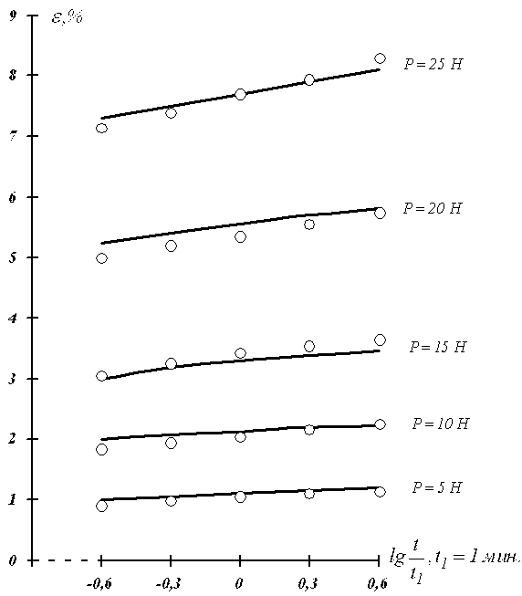 | 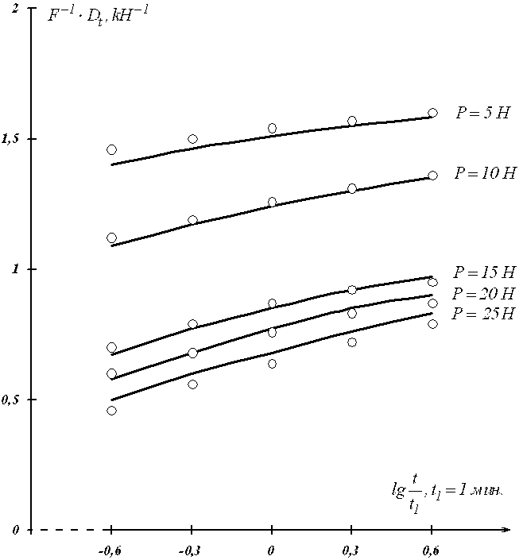
Рисунок 1. "Семейство" кривых ползучести (Пинема-160, линии - эксперимент, точки - расчет по математической модели (2) - (6)) | Рисунок 2. "Семейство" кривых податливости (Пинема-160, линии - эксперимент, точки - расчет по математической модели (2) - (6))
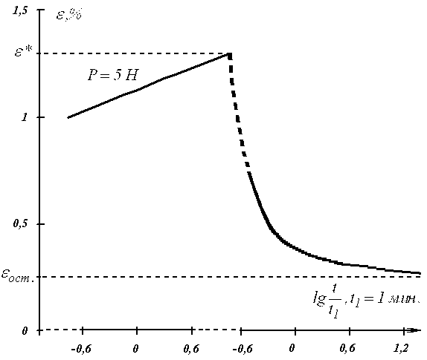 |  | 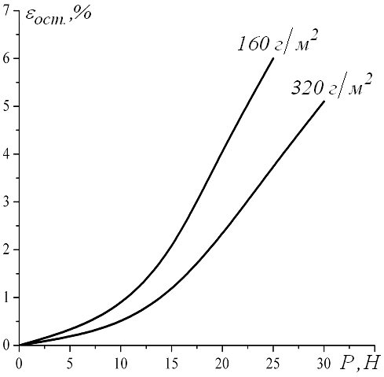
Рисунок 3. Определение остаточной деформации по деформационно-восстановительному процессу с полной разгрузкой для растягивающего усилия (Пинема-160) |  | Рисунок 4. Зависимость остаточной деформации от величины растягивающего усилия (Пинема-160, Пинема-320)

Для прогнозирования процесса ползучести иглопробивных нетканых материалов была предложена новая математическая модель, учитывающая спектральные особенности их микроструктуры. Проведенное спектральное исследование процесса ползучести показало, что среднестатистические времена запаздывания иглопробивных нетканых материалов, характеризующие переходы условных микрочастиц материала из одного устойчивого положения в другое достаточно малы, т.е. такие переходы осуществляются достаточно быстро - за времена , много меньшие, чем величина базового лабораторного времени (рис.5). Данное обстоятельство явилось основанием для учета в математической модели податливости только неотрицательных значений логарифмическо-временной шкалы приведенного времени (), а для отрицательных значений указанной логарифмической шкалы () - с целью упрощения модели податливость принимается равной нулю (рис.6). Предлагаемая математическая модель податливости имеет вид:
, (2)
, (3)
где |  | - | квазиравновесное значение податливости материала;
 |  | - | нормированная функция, заданная в виде удвоенного интеграла вероятности
 |  | - | среднестатистическое время запаздывания;
 |  | - | параметр интенсивности процесса ползучести.
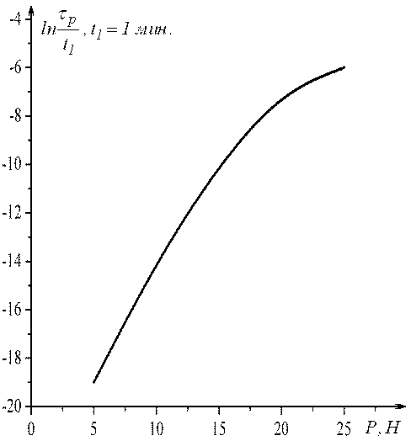 |  |  |  | 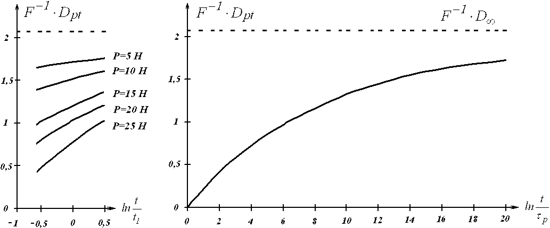
Рисунок 5. Функция времен запаздывания (Пинема-160) |  |  |  | Рисунок 6. Обобщенная кривая податливости (Пинема-160)

Следует заметить, что сделанное допущение о нулевом значении подаливости при временах, меньших среднестатистических времен запаздывания не принципиально, в силу их особой малости. К тому же процесс прогнозирования ползучести и деформационно-восстановительных процессов предполагает рассмотрение временных интервалов, сопоставимых с реальным значением базового времени.
Для предлагаемой математической модели податливости наибольшее значение производной податливости соответствует значению нормированной , то есть , что позволяет определить значение структурного коэффициента :
, (4)
при этом асимптотическое значение квазиравновесной податливости определяется как обратная величина модуля вязкоупругости по диаграмме растяжения (рис.7):
. (5)
Третьим параметром предлагаемой математической модели ползучести является функция времен запаздывания (рис.5):
, | , (6)
которая определяется по величине сдвигов кривых "семейства" податливости до обобщенной кривой податливости (рис.6).
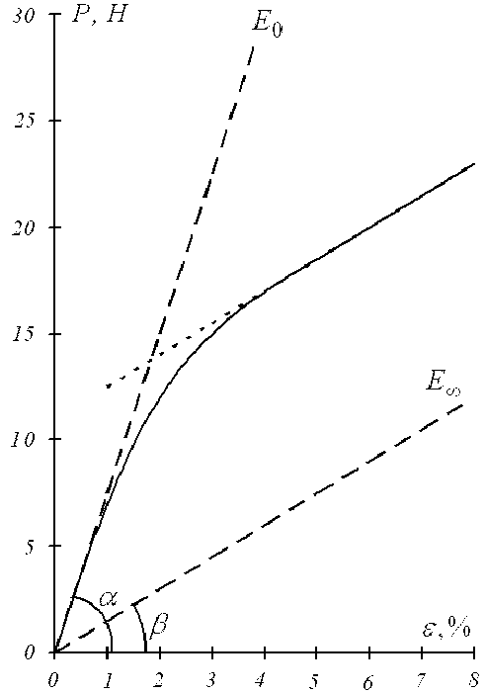 | График функции можно интерпретировать как сило-временную аналогию, суть которой заключается в увеличении времени запаздывания при увеличении растягивающего усилия, т.е. оказания тормозящего действия на подвижность запаздывающих частиц материала. Такой характер нелинейной ползучести нетканого материала полезно сопоставить с противоположным характером нелинейности ползучести синтетических волокон, у которых нагрузка оказывает, наоборот, активирующее действие на времена запаздывания, понижая их значения. Это отличие вызвано отсутствием
Рисунок 7. Начальная часть экспериментальной диаграммы растяжения (Пинема-160)
упорядоченной микроструктуры материала, в связи с чем, силовой фактор не является определяющим при деформировании. Заметим, что определение квазиравновесной податливости по первому участку диаграммы растяжения (соответствующему зоне эксплуатации материала с незначительными разрушающими воздействиями) компенсирует "ошибку" выбора "нулевого" значения начальной податливости.
Для проверки адекватности построенной математической модели ползучести производилось сопоставление расчетных значений податливости с измеренными экспериментально, что отражено на графиках "семейств" ползучести и податливости (рис.1,2). Близость расчетных точек к экспериментальным кривым подтверждает адекватность и надежность построенной математической модели ползучести.
Следует особо отметить преимущество предлагаемой модели, которое состоит в минимальном количестве параметров модели, которые являются одновременно деформационными характеристиками исследуемого материала.
Для удобства прогнозирования и определения деформационных характеристик по предлагаемым методикам разработано программное обеспечение и официально зарегистрирована программа для ЭВМ на языке программирования Paskal-7 "Определение параметров наследственных уравнений нагруженных состояний полимерных материалов при переменной температуре" (Свидетельство об официальной регистрации программы для ЭВМ № 2006612729 от 03.08.2006).
В главе 3 на основе математической модели ползучести, построенной во второй главе, разработаны методики прогнозирования процесса ползучести и деформационно-восстановительных процессов иглопробивных нетканых материалов. Указанное прогнозирование основано на применении общего уравнения нелинейно-наследственной ползучести Больцмана-Вольтерра, модификация которого в рамках предлагаемой модели имеет вид:
. (7)
В зависимости от варианта процесса ползучести предлагаются различные методики численного прогнозирования. Например, при активном процессе, которому соответствует ярко выраженный рост скорости нагружения, предлагается разбиение обратной временной шкалы в виде возрастающей геометрической прогрессии, чтобы наилучшим образом учесть быстрорастущие вклады приложенной нагрузки .
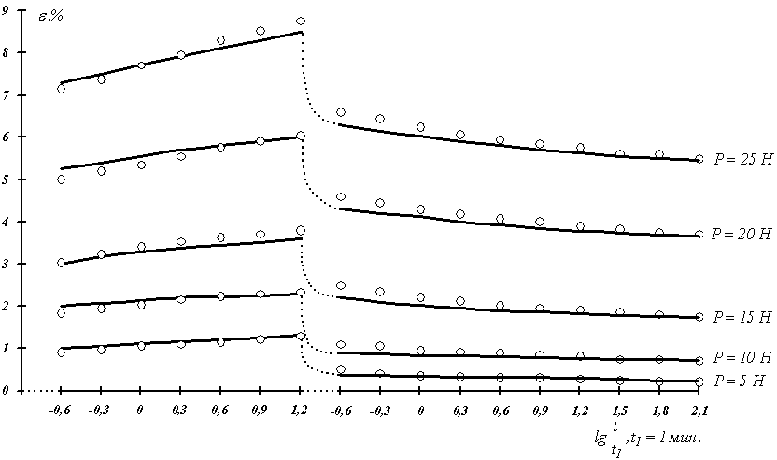 | Наоборот, при численном прогнозировании длительного процесса ползучести, характеризующегося малым изменением скорости нагружения во времени, предлагается разбиение обратной временной шкалы проводить в убывающей геометрической
Рисунок 8. Деформационно-восстановительный процесс с полной разгрузкой (Пинема-160, линии - эксперимент, точки - расчет по формуле (7))
прогрессии, так как нагрузка мало меняется с увеличением времени, а наиболее существенными будут вклады приложенной нагрузки в начале процесса. Прогнозирование деформационных процессов иглопробивных нетканых материалов становится точнее и проще с применением вычислительной техники. Пример расчета деформационно-восстановительного процесса с полной разгрузкой приведен на рис.8. Разработанное программное обеспечение по методикам численного прогнозирования деформационных процессов оформлено в виде трех официально зарегистрированных программ для ЭВМ: "Прогнозирование деформационно-восстановительных процессов полимерных материалов при переменной температуре" (Свидетельство об официальной регистрации программы для ЭВМ № 2006612730 от 03.08.2006),"Прогнозирование процессов обратной релаксации полимерных материалов при переменной температуре" (Свидетельство об официальной регистрации программы для ЭВМ № 2006612728 от 03.08.2006) и "Прогнозирование процессов растяжения полимерных материалов при переменной температуре" (Свидетельство об официальной регистрации программы для ЭВМ № 2006612727 от 03.08.2006).
В четвертой главе дается энергетическая оценка механической работы деформирования иглопробивных нетканых материалов, которая имеет важное значение для технологического отбора образцов материалов, обладающих определенными упругими и вязкоупруго-пластическими свойствами.
Среди различных характеристик механических свойств иглопробивных нетканых материалов наибольшая информация об упругих и вязкоупруго-пластических свойствах содержится в деформационных и энергетических компонентах. Поэтому, в силу наибольшей доступности, для исследований указанных характеристик целесообразно использовать работу деформирования, вычисляемую по полной диаграмме растяжения. Для условий эксплуатации иглопробивных нетканых материалов характерна лишь начальная зона деформирования, где существенных накоплений микроразрушений не происходит. В связи с этим, более объективными следует считать механические характеристики, определяемые по измерениям именно в этой зоне механических воздействий. Это, прежде всего, упругая (обратимая) и вязкоупруго-пластическая (необратимая) компоненты механической работы и, соответствующие им, компоненты деформации.
Известно, что полная деформация может быть условно разделена на три основные компоненты:
, (8)
где
- (9)
упругая компонента;
- (10)
пластическая компонента и
- (11)
вязкоупругая компонента.
По аналогии с этим раскладывается и полная механическая работа деформирования
(12)
на упругую (обратимую) компоненту и вязкоупруго-пластическую (необратимую) компоненту , относительные доли которых выражаются формулами  , (13)  (14)  и приведены на рис.9.  Методики разделения деформации и механической работы деформирования иглопробивных нетканых материалов на составные компоненты позволяют оценить упругие, вязкоупругие и пластические свойства мате- | 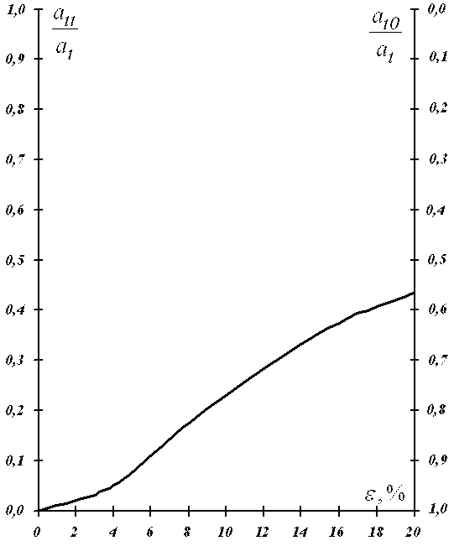
 | Рисунок 9. Относительные доли упругой и вязкоупруго-пластической компонент механической работы деформирования (Пинема-160)
риалов, что чрезвычайно важно при сравнительном анализе образцов.
Рассмотрены примеры применения иглопробивных нетканых материалов "Пинема" в дорожном строительстве. Из рассмотренных в работе материалов, отмечается, что Пинема-400 отличается значительным преобладанием доли упругой составляющей механической работы деформирования. Его целесообразно применять на автодорогах с интенсивным движением, так как он быстрее других восстанавливает свою первоначальную форму и не имеет значительных разрушений своей микроструктуры. Однако, на участках автодорог с повышенной аврийностью следует использовать материалы, у которых преобладает вязкоупруго-пластическая компонента деформации (Пинема-160), так как такие материалы обладают большей способностью гасить вредные механические воздействия.
Пятая глава посвящена спектральному моделированию ползучести иглопробивных нетканых материалов.
Спектр запаздывания - это распределение числа запаздывающих частиц по собственным (внутренним) временам запаздывания. Исходя из определения спектра - он не привязан к лабораторному (внешнему) времени. Спектр запаздывания, по своей сути, есть плотность вероятностного распределения всех запаздавающих частиц материала. Для аналитического представления спектра вводится логарифмическая шкала безразмерного времени, привязанная к среднестатистическому времени запаздывания.
Спектр запаздывания связан с податливостью через функцию запаздывания формулой:
. (15)
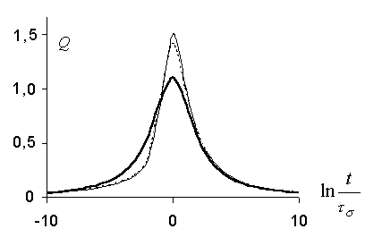 | Пример спектра запаздывания иглопробивного нетканого материала приведен на рис.10. В рамках рассматриваемой математической модели ползучести, форма спектра запаздывания определяется единственным параметром - интенсивностью процесса ползучести .  Спектральный анализ ползучести позволяет выявить зависимости характеристик материалов (табл.1) от параметров математической модели ползучести (2)-(6), что чрезвычайно важно при проведении сравнительной оценки и выборе материалов к использованию по заданному назначению.
Рисунок 10. Спектры запаздывания материалов Пинема (толстая линия - Пинема-160, ; пунктир - Пинема-320, ; тонкая линия - Пинема-400, )
Установлено влияние поверхностной плотности материала на форму спектра запаздывания - через значения структурного коэффициента интенсивности процесса ползучести . Наибольшее значение интенсивность ползучести принимает у материала Пинема-400 (), что соответствует более ярковыраженной форме спектра запаздывания, то есть данный материал обладает наибольшей долговечностью и менее подвержен разрушению по сравнению с другими материалами при прочих равных условиях. И, наоборот, у материала Пинема-160 спектр запаздывания менее ярко выражен (), что соответствует более рыхлой микроструктуре. Данное обстоятельство связано, кроме всего прочего, с количеством проколов на единицу площади при производстве нетканого материала. Мы видим, что у материала Пинема-400 количество проколов в 3 раза больше, чем у материала Пинема-160. В данном случае наблюдается "упрочнение" микроструктуры материала за счет большего числа проколов. Однако, заметное увеличение числа проколов в другом случае может привести, наоборот, к уменьшению прочности материала.
Таким образом, спектральное моделирование ползучести позволяет через анализ формы спектров запаздывания решить задачу целенаправленного отбора образцов материалов, обладающих необходимыми свойствами.

ВЫВОДЫ

1. Предложена математическая модель ползучести иглопробивных нетканых материалов в зоне действия неразрушающих механических воздействий, учитывающая специфику спектрального распределения времен запаздывания.
2. Разработаны методики определения параметров ползучести иглопробивных нетканых материалов в рамках предложенной математической модели.
3. Разработаны методики прогнозирования ползучести и деформационно-восстановительных процессов иглопробивных нетканых материалов, учитывающие характер деформационного процесса (равномерный, активный, длительный, многоступенчатый).
4. Разработаны методики разделения деформации и, соответствующей ей, полной механической работы деформирования на упругую, вязкоупругую и пластическую компоненты, имеющие определяющее значение при качественной оценке эксплуатационных особенностей материала.
5. В рамках предложенной математической модели ползучести иглопробивных нетканых материалов разработана методика определения спектра времен запаздывания.
6. Разработанные методики определения параметров ползучести и прогнозирования деформационных процессов иглопробивных нетканых материалов, а также разработанный вариант спектрального моделирования ползучести, позволяют решать задачи по сравнительной оценке свойств материалов и целенаправленному отбору образцов, обладающих наилучшими, с точки зрения эксплуатационных свойств, деформационными параметрами в зависимости от характеристик материала (поверхностной плотности, толщины, количества пробивок на единицу площади и т.д.).
7. На основе методик определения параметров ползучести, прогнозирования деформационных процессов, выделения упругих, вязкоупругих и пластических компонент механической работы деформирования и полной деформации, а также вычисления спектров запаздывания иглопробивных нетканых материалов, разработано программное обеспечение, способствующее наилучшему решению указанных выше технологических задач по отбору материалов и прогнозированию деформационных процессов.

Основное содержание диссертации опубликовано в работах:

1. Киселев С.В., Просвирницын А.В., Слуцкер Г.Я., Сталевич А.М. Реологические свойства нетканого материала на основе полипропилена//Физико-химия полимеров. Синтез, свойства и применение. Выпуск 12, 2006, с. 142 - 144.
2. Киселев С.В., Просвирницын А.В., Слуцкер Г.Я., Сталевич А.М. Ползучесть и восстановление нетканого материала из полипропилена//Химические волокна, 2006, № 6, с. 47 - 52.
3. Киселев С.В. Деформационные свойства нетканых материалов//В сб.: "Сборник трудов аспирантов и докторантов "Дни науки 2005"", 2005, с. 45.
4. Киселев С.В. Нетканые материалы дорожного назначения//В сб.: "Сборник трудов аспирантов и докторантов "Дни науки 2006"", 2006, с. 112.
5. Киселев С.В., Просвирницин А.В., Слуцкер Г.Я., Сталевич А.М. Пластичность и вязкоупругость нетканых волокнистых материалов//В кн.: IX Всероссийский съезд по теоретической и прикладной механике. -Н.Новгород, 22 - 28 августа, 2006, с.34.
6. Киселев С.В., Просвирницын А.В., Макаров А.Г. Принципиальные конструктивные особенности современных иглопробивных машин//В мире оборудования. Легпромбизнес. 2006, № 8 (67), с. 8 - 9.
7. Киселев С.В., Просвирницын А.В., Макаров А.Г. Технологические особенности иглопробивных машин для производства нетканых материалов//В мире оборудования. Легпромбизнес. 2007, № 2 (69), с. 10 - 11.
8. Патент на изобретение № 2251094 от 27.04.2005 "Устройство для испытания волокнистых материалов на растяжение".
9. Патент на изобретение № 2255323 от 27.06.2005 "Устройство для испытания нитей на растяжение".
10. Киселев С.В., Макаров А.Г. Прогнозирование процессов растяжения полимерных материалов при переменной температуре. Свидетельство об официальной регистрации программы для ЭВМ № 2006612727. Зарегистрировано в Реестре программ для ЭВМ 03.08.2006/Опубликовано: Программы для ЭВМ. Базы данных. Топологии интегральных микросхем, № 4, 2006,- М.
11. Киселев С.В., Макаров А.Г. Прогнозирование процессов обратной релаксации полимерных материалов при переменной температуре. Свидетельство об официальной регистрации программы для ЭВМ № 2006612728. Зарегистрировано в Реестре программ для ЭВМ 03.08.2006/Опубликовано: Программы для ЭВМ. Базы данных. Топологии интегральных микросхем, № 4, 2006,- М.
12. Киселев С.В., Макаров А.Г. Определение параметров наследственных уравнений нагруженных состояний полимерных материалов при переменной температуре. Свидетельство об официальной регистрации программы для ЭВМ № 2006612729. Зарегистрировано в Реестре программ для ЭВМ 03.08.2006/Опубликовано: Программы для ЭВМ. Базы данных. Топологии интегральных микросхем, № 4, 2006,- М.
13. Киселев С.В., Макаров А.Г. Прогнозирование деформационно-восстановительных процессов полимерных материалов при переменной температуре. Свидетельство об официальной регистрации программы для ЭВМ № 2006612730. Зарегистрировано в Реестре программ для ЭВМ 03.08.2006/Опубликовано: Программы для ЭВМ. Базы данных. Топологии интегральных микросхем, № 4, 2006,- М.

Оригинал подготовлен автором
Подписано в печать .11.2007. Печать трафаретная
Усл. печ. л. 0,9. Формат 60 х 84 1/16. Тираж 100 экз. Заказ
Отпечатано в типографии СПГУТД
121028, г. Санкт-Петербург, ул. Моховая, 26

